Ngày soạn:…/…/…
Ngày dạy:…/…/…
BÀI 13. ĐỘ TO VÀ ĐỘ CAO CỦA ÂM (3 TIẾT)
I. MỤC TIÊU
1. Kiến thức:
- Từ hình ảnh hoặc đồ thị xác định được biên độ và tần số sóng âm
- Nêu được đơn vị của tần số là héc, kí hiệu là Hz
- Nêu được sự liên quan của độ to của âm với biên độ âm
- Sử dụng nhạc cụ (hoặc học liệu điện tử, dao động kí) chứng tỏ được độ cao của âm có liên hệ với tần số âm
2. Năng lực
- Năng lực chung:
- Tự chủ và tự học: Tích cực tham gia các hoạt động thí nghiệm. Chủ động thực hiện các nhiệm vụ học tập được giao
- Giao tiếp và hợp tác: Làm việc nhóm hiệu quả theo sự phân công của GV, đảm bảo mỗi HS đều có cơ hội tham gia thực hành và trình bày báo cáo trước lớp.
- Giải quyết vấn đề và sáng tạo: Đề xuất được cách giải thích ngắn gọn, chính xác cho những tính huống được nêu trong bài.
- Năng lực về vật lí:
- Năng lực nhận thức vật lí: Từ hình ảnh hoặc đồ thị xác định được biên độ và tần số của sóng âm. Nêu được đơn vị của tần số là hertz (Hz).
- Năng lực tìm hiểu thế giới tự nhiên dưới góc độ vật lí: Tiến hành được thí nghiệm chứng tỏ được độ to của âm liên quan đến biên độ âm và độ cao của âm liên hệ với tần số âm
- Vận dụng kiến thức, kĩ năng đã học: Giải thích được cách người nghệ sĩ tạp ra âm to/ âm nhỏ, âm trầm/ âm bổng khi sử dụng nhạc cụ.
3. Phẩm chất:
- Tham gia tích cực hoạt động nhóm phù hợp với khả năng của bản thân.
- Cẩn thận và thực hiện an toàn trong quá trình làm thí nghiệm
- Có niềm say mê và hứng thú tự chế những nhạc cụ đơn giản
II. THIẾT BỊ DẠY HỌC VÀ HỌC LIỆU
1. Đối với giáo viên:
- SGK, SGV, SBT
- Video thí nghiệm về độ cao của âm
- Thước thép dài khoảng 30cm, dây chun, âm thoa, búa gõ, dao động kí/ điện thoại có cài ứng dụng hiển thị tần số âm thanh.
- Máy tính, máy chiếu (nếu có).
2. Đối với học sinh:
- SGK, SBT KHTN 7.
- Đọc trước bài ‘‘ Độ cao và độ to của âm’’ trong SGK.
- Tìm kiếm và đọc trước tài liệu có liên quan đến độ cao và độ to của âm, xem trước các thí nghiệm có trong bài
III. TIẾN TRÌNH DẠY HỌC
A. HOẠT ĐỘNG KHỞI ĐỘNG
a. Mục tiêu: Tạo tâm thế hứng thú cho HS, bước đầu khơi gợi nội dung bài học.
b. Nội dung: GV đặt vấn đề, HS suy nghĩ câu trả lời
c. Sản phẩm học tập: HS dự đoán vấn đề GV đưa ra
d. Tổ chức thực hiện:
Bước 1. GV chuyển giao nhiệm vụ học tập
- GV làm thí nghiệm cho HS quan sát: kẹp 1 đầu thước vào mặt bàn, dùng tay gẩy đầu còn lại, sau đó thay đổi khoảng cách giữa đầu tự do của thước với mép bàn.
- Sau đó, GV đặt câu hỏi: Dùng tay gẩy đầu tự do của thước có thể phát ra âm. Khi khoảng cách giữa đầu tự do của thước với mép bàn khác nhau thì âm phát ra khác nhau. Vì sao?
Bước 2. HS thực hiện nhiệm vụ học tập
- HS xem các bạn thực hiện, tiếp nhận câu hỏi, suy nghĩ câu trả lời.
Bước 3. Báo cáo kết quả hoạt động, thảo luận
- GV gọi 2 – 3 dậy chia sẻ câu trả lời của mình trước lớp
- GV gọi HS khác nhận xét, đánh giá và bổ sung ý cho bạn (nếu có).
Bước 4. Đánh giá kết quả thực hiện
- GV ghi nhận câu trả lời của HS, dẫn dắt vào bài học mới: Để trả lời cho câu hỏi đó chúng ta hãy cùng nhau tìm hiểu trong bài học ngày hôm nay: Bài 13. Độ to và độ cao của âm
B. HOẠT ĐỘNG HÌNH THÀNH KIẾN THỨC
Hoạt động 1. Tìm hiểu về biên độ dao động
a. Mục tiêu: HS xác định được biên độ của một vật dao động và biên độ của tín hiệu sóng âm trên màn hình dao động kí
b. Nội dung: GV cho HS quan sát hình ảnh để nêu khái niệm biên độ của dao động âm trên màn hình dao động kí, HS suy nghĩ trả lời câu hỏi GV giao
c. Sản phẩm học tập: Khái niệm biên độ của dao động, câu trả lời của HS về biên độ dao động.
d. Tổ chức thực hiện :
HOẠT ĐỘNG CỦA GV - HS | DỰ KIẾN SẢN PHẨM
Bước 1. GV chuyển giao nhiệm vụ học tập  - GV cho HS quan sát hình 13.1 và giới thiệu về khái niệm biên độ dao động cho HS  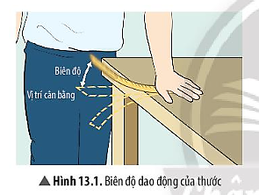  - GV yêu cầu HS xác định biên độ dao động của dây chin khi bị gẩy  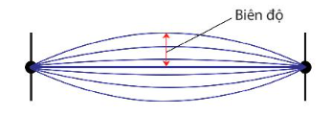  - GV cho HS quan sát hình ảnh và giới thiệu về dao động kí: Chúng ra không nhìn thấy sóng âm. Tuy nhiên, một trong những thiết bị cho phép “nhìn thấy” dao động của âm là dao động kí (còn gọi là máy hiện sóng).  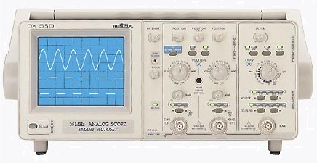  🡪 GV giải thích: Hình ảnh hiển thị trên màn hình dao động kí được gọi là đồ thị dao động âm. Dao động kí biến đổi tín hiệu dao động của sóng âm thành tín hiệu điện và hiển thị tín hiệu điện đó trên màn hình.  🡪 GV chiếu hình 13.2 và giới thiệu về cách biểu diễn biên độ trên dao động kí  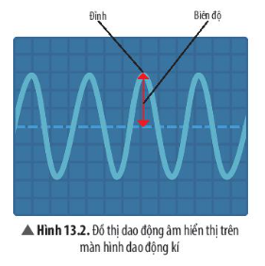  - GV chiếu video cho HS quan sát đồ thị dao động âm của một số nguồn âm bằng dao động kí:  Video thí nghiệm: https://by.com.vn/TzinCG  - GV giải thích thêm: Chúng ta có thể điều chỉnh tỉ lệ hiển thị trên màn hình để quan sát biên độ dao động được rõ nhất. Biên độ của tín hiệu trên màn hình tỉ lệ với biên độ của sóng âm mà micro thu nhận được. Vì thế, để cho đơn giản, ta có thể xem đó là biên độ của sóng âm, hay gọi tắt là biên độ âm.  - GV yêu cầu HS làm việc cá nhân trả lời câu hỏi luyện tập: Hình dưới đây cho thấy đồ thị dao động trên màn hình dao động kí khi nguồn âm là một âm thoa được gõ nhẹ (a) và gõ mạnh (b).Sóng âm nào có biên độ dao động lớn hơn?  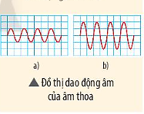  Bước 2. HS thực hiện nhiệm vụ học tập  - HS quan sát hình ảnh, video thí nghiệm, lắng nghe GV trình bày và trả lời câu hỏi.  - GV trình bày, hướng dẫn HS lần lượt khám phá nội dung bài học.  Bước 3. Báo cáo kết quả hoạt động, thảo luận  - GV mời HS đứng dậy trình bày câu trả lời  - HS khác nhận xét, đánh giá, bổ sung  Bước 4. Đánh giá kết quả thực hiện  - GV đánh giá, nhận xét, kết luận, chuyển sang nội dung mới. | 1. Độ to của âm  - Đối với một vật đang dao động, biên độ dao động là độ lệch lớn nhất của vật so với vị trí cân bằng của nó  - Trên màn hình dao động kí, biên độ dao động là khoảng cách giữa đỉnh đồ thị và đường vẽ cắt ngang ở giữa đồ thị. Biên độ dao động hiểu thị trên màn hình tỉ lệ với biên độ doa động của sóng âm và micro nhận được.  * Bài tập luyện tập  Từ đồ thị dao động của âm thoa ta thấy, biên độ dao động của sóng âm khi gõ mạnh là 2 ô, biên độ dao động của sóng âm khi gõ nhẹ là 1 ô.  => Sóng âm ở hình b có biên độ dao động lớn hơn.
Hoạt động 2. Tìm hiểu mối quan hệ giữa độ to của âm với biên độ âm
a. Mục tiêu: HS rút ra mối liên hệ giữa độ to của âm với biên độ âm
b. Nội dung: GV chia lớp thành các nhóm, giao nhiệm vụ cho các nhóm lần lượt tiến hành thí nghiệm 1 và 2, thảo luận trả lời các câu hỏi 1,2,3
c. Sản phẩm học tập: HS thực hành được thí nghiệm, phân tích, rút ra kết luận.
d. Tổ chức thực hiện :
HOẠT ĐỘNG CỦA GV - HS | DỰ KIẾN SẢN PHẨM
Bước 1. GV chuyển giao nhiệm vụ học tập  - GV chia lớp thành các nhóm và lần lượt thực hiện các nhiệm vụ trong phần thảo luận SGK  * Câu hỏi thảo luận 1: Tiến hành thí nghiệm 1 theo các bước trong SGK và hoàn thành bảng thông tin theo mẫu bảng 13.1  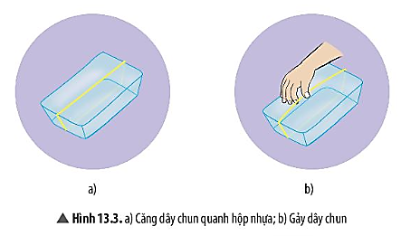  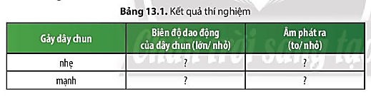  * Câu hỏi thảo luận 2: Nêu nhận xét về mối liên hệ giữa độ to của âm phát ra với biên độ dao động của dây chun.  - GV tổ chức cho HS thực hiện phần luyện tập với hình thức trò chơi thi giữa các nhóm: Tiến hành thí nghiệm với thước thép (như Hình 13.2) để kiểm tra mối liên hệ giữa độ to của âm phát ra và biên độ dao động của nguồn âm.  + Đại diện một nhóm biểu diễn trước lớp, các nhóm quan sát và nhận xét độ to của âm do thước phát ra liên hệ như thế nào với biên độ dao động của thước.  + Các nhóm thi biểu diễn xem với một thanh thước giống nhau thì đại diện nhóm nào tạo ra được âm thanh nghe rõ hơn (GV có thể sử dụng ứng dụng để hiển thị đồ thị dao động âm trên điện thoại thông minh thay thế cho dao động kí)  - GV đặt vấn đề: Khi nguồn âm dao động mạnh thì nghe được âm to. Thế còn biên độ dao động của sóng âm thì sao? Khi ta nghe được âm to thì biên độ dao động của sóng âm có lớn không? Thí nghiệm 2 sẽ làm rõ vấn đề này.  - GV Làm thí nghiệm biểu diễn với thước thép và dao động kí (hoặc dùng ứng dụng dao động âm trên điện thoại thông minh)  - GV yêu cầu HS quan sát thí nghiệm và thực hiện các yêu cầu sau:  * Câu hỏi thảo luận 3  a) So sánh độ to của âm nghe được trong ba trường hợp gõ âm thoa.  b) So sánh biên độ của dao động âm trên màn hình trong ba trường hợp gõ âm thoa.  c) Nêu nhận xét về mối liên hệ giữa độ to của âm nghe được và biên độ dao động của sóng âm.  Bước 2. HS thực hiện nhiệm vụ học tập  - HS quan sát, thực hành thí nghiệm, thảo luận, đưa ra ý kiến trả lời câu hỏi.  Bước 3. Báo cáo kết quả hoạt động, thảo luận  - HS trình bày câu trả lời, báo cáo kết quả thu được từ thí nghiệm.  Bước 4. Đánh giá kết quả thực hiện  - GV đánh giá, nhận xét, kết luận, chuyển sang nội dung tiếp theo | * Câu hỏi thảo luận  Câu 1: Tiến hành thí nghiệm 1, ta có thể điền vào Bảng 13.1 như sau:  Bảng 13.1. Kết quả thí nghiệm  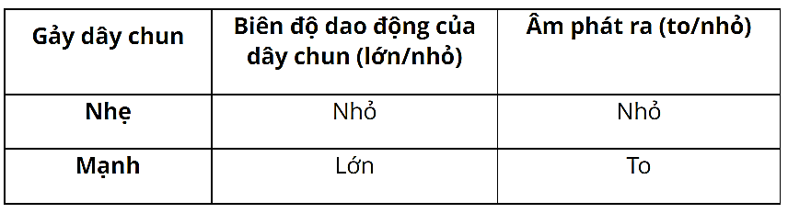  Câu 2: Biên độ dao động của dây chun (độ lệch tối đa của dây chun so với vị trí cân bằng) càng lớn thì âm nghe được càng to. Tức là biên độ dao động của nguồn âm càng lớn thì âm nghe được càng to.  Câu 3  Tiến hành thí nghiệm 2, với các trường hợp:  + Trường hợp 1: Gõ nhẹ vào một nhánh của âm thoa.  + Trường hợp 2: Gõ mạnh vào một nhánh của âm thoa.  + Trường hợp 3: Gõ mạnh hơn trường hợp 2 vào một nhánh của âm thoa.  Qua thí nghiệm, ta rút ra các nhận xét sau:  a) So sánh độ to của âm nghe được trong ba trường hợp gõ âm thoa:  - Trường hợp 1. Dùng búa cao su gõ nhẹ vào một nhánh âm thoa: âm phát ra nhỏ nhất.  - Trường hợp 2. Gõ mạnh vào âm thoa: âm phát ra to hơn.  - Trường hợp 3. Gõ mạnh hơn vào âm thoa: âm phát ra to nhất.  b) Biên độ của dao động âm trên màn hình trong ba trường hợp gõ âm thoa: trường hợp 1 < trường hợp 2 < trường hợp 3  c) Mối liên hệ giữa độ to của âm nghe được và biên độ dao động của sóng âm: âm nghe được càng to khi biên độ âm càng lớn và ngược lại, âm nghe được càng nhỏ khi biên độ âm càng nhỏ.  * Kết luận  - Âm nghe được càng to khi biên độ âm càng lớn  - Âm nghe được càng nhỏ khi biên độ âm càng nhỏ.
Hoạt động 3. Tìm hiểu về tần số
a. Mục tiêu: HS hiểu được mức độ nhanh hay chậm của một vật dao động được xác định bởi tần số dao động trong một giây, còn gọi là tần số và nêu được đơn vị của tần số là hertz (Hz)
b. Nội dung: GV dẫn dắt HS tìm hiểu khái niệm tần số và đơn vị hertz (Hz), dùng dao động kí/ video hướng dẫn HS phân biệt sóng âm có tần số cao với sóng âm có tần số thấp dựa vào đồ thị dao động của chúng, HS suy nghĩ trả lời câu hỏi luyện tập.
c. Sản phẩm học tập: Khái niệm tần số, đơn vị đo tần số, mối quan hệ giữa tần số và độ cao của âm, câu trả lời của HS cho phần luyện tập
d. Tổ chức thực hiện :
HOẠT ĐỘNG CỦA GIÁO VIÊN VÀ HS | DỰ KIẾN SẢN PHẨM
Bước 1. GV chuyển giao nhiệm vụ học tập  - GV đặt lại vấn đề cây thước dao động và yêu cầu HS đề xuất ý kiến trả lời: Làm thế nào xác định mức nhanh hay chậm của một vật đang dao động.  🡪 Người ta dựa vào số dao động mà vật thực hiện trong một giây để biết một vật dao động nhanh hay chậm.  - GV tổng kết ý kiến của HS, đưa ra kết luận về tần số.  - GV yêu cầu HS làm phần luyện tập SGK: Dây đàn guitar phải thực hiện bao nhiêu dao động trong mỗi giây để phát ra nốt La (A4) có tần số 440 Hz?  - GV chiếu cho HS quan sát video/ hình ảnh về sóng âm có tần số cao và sóng âm có tần số thấp  Video:https://bitly.com.vn/erpecf (6:55 - 7:10)  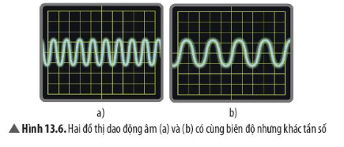  🡪 Ta có thể phân biệt sóng âm tần số cao với sóng âm tần số thấp bằng dao động kí. Trên màn hình có cùng tỉ lệ, sóng âm có tần số cao hơn thì các đường biểu diễn của chúng ở sát nhau hơn, nghĩa là đồ thị dao động âm của chúng có các đỉnh ở gần nhau hơn.  - GV yêu cầu HS tìm hiểu thông ở phần đọc thêm trong SGK – tr72  Bước 2. HS thực hiện nhiệm vụ học tập  - HS tìm hiểu SGK, lắng nghe trình bày của GV và trả lời câu hỏi  Bước 3. Báo cáo kết quả hoạt động, thảo luận  - Đại diện HS trình bày câu trả lời trước lớp.  Bước 4. Đánh giá kết quả thực hiện  - GV đánh giá, nhận xét, kết luận. | 2. Độ to của âm  - Số dao động mà vật thực hiện trong một giây được gọi là tần số.  - Đơn vị của tần số là Hertz (Hz)  * Bài tập luyện tập  Tần số là số dao động thực hiện được trong một giây.  Vậy dây đàn guitar phải thực hiện được 440 dao động trong mỗi giây để phát ra nốt La (A4) có tần số 440 Hz.
Hoạt động 4. Tìm hiểu về mối quan hệ giữa độ cao và tần số âm
a. Mục tiêu: HS rút ra mối quan hệ giữa độ cao của âm và tần số âm.
b. Nội dung: GV tổ chức cho HS tiến hành thí nghiệm 3, thảo luận câu hỏi 4 và thực hiện theo yêu cầu câu hỏi vận dụng
c. Sản phẩm học tập: HS tiến hành thí nghiệm, thảo luận rút ra mối quan hệ giữa độ cao của âm và tần số âm
d. Tổ chức thực hiện :
HOẠT ĐỘNG CỦA GIÁO VIÊN VÀ HS | DỰ KIẾN SẢN PHẨM
Bước 1. GV chuyển giao nhiệm vụ học tập  - GV nhắc lại vấn đề đã nêu ở đầu bài: Vì sao lại có âm thanh trầm, bổng khác nhau? Làm thế nào tạo ra những âm thanh có mức trầm/ bổng khác nhau?. Thí nghiệm 3 sẽ giúp trả lời những câu hỏi này.  - GV bố trí thí nghiệm như hình 13.4 (có thể thay dao động kí bằng điện thông minh có cài đặt ứng dụng hiển thị tần số âm thanh)  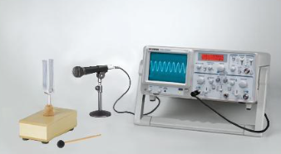  - GV mời đại diện HS lên thực hiện thí nghiệm lần lượt theo hướng dẫn trong SGK  - GV yêu cầu HS quan sát thí nghiệm và trả lời câu hỏi 4 SGK: Tiến hành thí nghiệm 3 và trả lời các câu hỏi:  a) Âm thanh phát ra bởi âm thoa nào nghe bổng hơn?  b) Từ đồ thị dao động âm trên màn hình dao động kí, sóng âm của âm thoa nào phát ra có tần số lớn hơn?  c) Nêu nhận xét về mối liên hệ giữa độ cao của âm với tần số âm.  - GV truy cập trang web trong SGK, nhất nút “Play” kéo nút trược tăng dần tần số để HS nghe sự thay đổi của âm  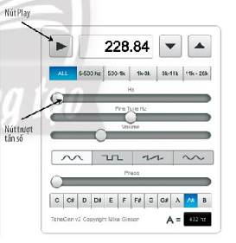  - GV yêu cầu HS đưa ra kết luận về độ cao của âm nghe được liên hệ như thế nào với tần số âm?  Bước 2. HS thực hiện nhiệm vụ học tập  - HS tìm hiểu SGK, lắng nghe trình bày của GV, thực hiện thí nghiệm và trả lời câu hỏi  Bước 3. Báo cáo kết quả hoạt động, thảo luận  - Đại diện HS trình bày câu trả lời trước lớp.  Bước 4. Đánh giá kết quả thực hiện  - GV đánh giá, nhận xét, kết luận.  - GV nhấn mạnh về mối quan hệ giữa tần số và độ cao của âm | - Thí nghiệm 3 (SGK)  * Câu hỏi luyện tập 4  Từ thí nghiệm 3, ta có nhận xét sau:  a) Âm phát ra bởi âm thoa khi gõ mạnh nhất nghe bổng nhất.  b) Từ đồ thị dao động âm trên màn hình dao động kí, sóng âm của âm thoa khi gõ mạnh nhất có tần số lớn nhất.  c) Âm phát ra càng cao (càng bổng) khi tần số âm càng lớn. Âm phát ra càng thấp (càng trầm) khi tần số càng nhỏ.  *Kết luận  Âm phát ra càng cao (càng bổng) khi tần số âm càng lớn.  Âm phát ra càng thấp (càng trầm) khi tần số càng nhỏ.
C. HOẠT ĐỘNG LUYỆN TẬP
a. Mục tiêu: Giúp HS hệ thống lại kiến thức đã học
b. Nội dung: GV yêu cầu HS vẽ sơ đồ tư duy tổng kết kiến thức đã học vào vở
c. Sản phẩm học tập: Sơ đồ tư duy tổng kết về độ to và độ cao của âm
d. Tổ chức thực hiện :
Bước 1. GV chuyển giao nhiệm vụ học tập
- GV yêu cầu HS hệ thống là kiến thức được học dưới dạng sơ đồ tư duy vào vở
Bước 2. HS thực hiện nhiệm vụ học tập
- HS liên hệ lại kiến thức đã học, vẽ sơ đồ tư duy
Bước 3. Báo cáo kết quả hoạt động, thảo luận
- Đại diện HS trình bày sơ đồ tư duy trước lớp:
Bước 4. Đánh giá kết quả thực hiện
- GV nhận xét, đánh giá.
D. HOẠT ĐỘNG VẬN DỤNG
a. Mục tiêu: giúp HS vận dụng kiến thức đã vào áp dụng vào thực tiễn cuộc sống.
b. Nội dung: GV giao bài tập, HS suy nghĩ hoàn thành bài tập.
c. Sản phẩm học tập: Câu trả lời phần bài tập SGK
d. Tổ chức thực hiện:
Bước 1. GV chuyển giao nhiệm vụ học tập
- GV chiếu câu hỏi bài tập, yêu cầu HS làm việc cá nhân suy nghĩ trả lời câu hỏi
Bài 1. Tần số vỗ cánh của ruồi đen khi bay vào khoảng 350 Hz, của muỗi vào khoảng 600 Hz. Âm thanh phát ra khi bay của ruồi đen hay muỗi nghe bổng hơn? Vì sao?
Bài 2. Để thay đổi độ to của tiếng đàn, người nghệ sĩ chơi đàn guitar thường thực hiện các thao tác như thế nào? Giải thích.
Bài 3. Em hãy tạo ra âm thanh từ một cái thước như Hình 13.1. Lần lượt thay đổi độ dài phần tự do của thước và lắng nghe âm thanh của chúng. Độ cao của âm phát ra liên hệ như thế nào với độ dài phần tự do của thước?
Bước 2. HS thực hiện nhiệm vụ học tập
- HS liên hệ lại kiến thức đã học, suy nghĩ, tìm câu trả lời.
Bước 3. Báo cáo kết quả hoạt động, thảo luận
- Đại diện HS trình bày câu trả lời trước lớp:
Bài 1. Âm thanh phát ra khi bay của muỗi nghe bổng hơn ruồi đen vì tần số dao động do cánh của muỗi thực hiện lớn hơn.
Bài 2. Để thay đổi độ to của tiếng đàn, người nghệ sĩ chơi đàn guitar sẽ thay đổi lực gảy đàn. Nếu tay tác dụng lực mạnh hơn thì dây đàn dao động với biên độ lớn hơn, do đó âm phát ra to hơn và ngược lại.
Bài 3. Độ dài phần tự do của thước càng ngắn thì âm phát ra nghe càng bổng (tần số lớn hơn) và ngược lại.
Bước 4. Đánh giá kết quả thực hiện
- GV nhận xét, đánh giá kết quả thực hiện của HS.
*Hướng dẫn về nhà:
- Ôn tập và ghi nhớ kiến thức vừa học.
- Làm các bài tập trong SBT
- Chuẩn bị trước bài 14. Phản xạ âm

